科目：高二數學 單元：3.1 橢圓 類型：課堂講義
姓名：＿＿＿＿＿＿ 班別：＿＿＿＿＿＿ 學號：＿＿＿＿＿＿ 日期：＿＿＿＿＿＿
一、橢圓的定義
平面內，與兩個定點 F₁、F₂ 的距離「和」等於一個常數（這個常數要比 |F₁F₂| 大）的點，所形成的圖形叫做橢圓。這兩個定點 F₁、F₂ 叫做橢圓的焦點。
白話理解：想像兩根釘子（焦點）加一條固定長度的繩子，繩子兩端固定在釘子上，用筆把繩子撐緊繞一圈畫出來的封閉曲線，就是橢圓。
二、標準方程與基本量
橢圓的焦點可能在 x 軸上，也可能在 y 軸上——這會改變標準方程的形式，但求解的方法完全一樣：
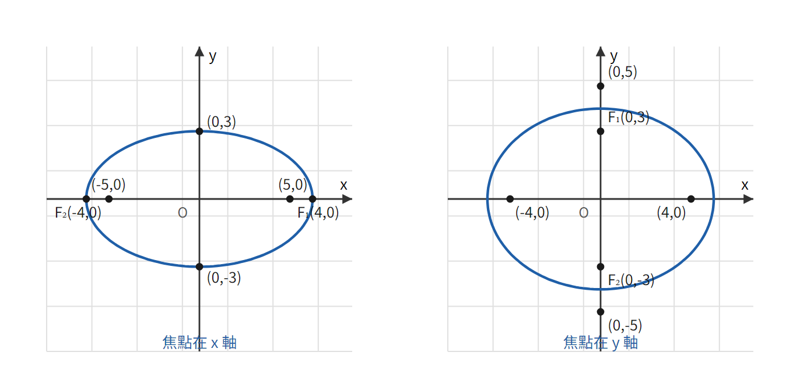
焦點在 x 軸： $\frac{x^{2}}{a^{2}}+\frac{y^{2}}{b^{2}}=1 (a>b>0)$
焦點在 y 軸： $\frac{y^{2}}{a^{2}}+\frac{x^{2}}{b^{2}}=1 (a>b>0)$
三個基本量的關係（務必背熟）： $a^{2}=b^{2}+c^{2}$
‧ 長軸長 = 2a ‧ 短軸長 = 2b ‧ 焦距 = 2c
‧ 離心率 $e=\frac{c}{a}$ ，且 0 < e < 1（e 愈接近 1，橢圓愈扁）
‧ 頂點、焦點座標：對照上圖——焦點永遠落在「較長」那一軸上（a 所在的軸）
三、範例：由條件求標準方程
題目：已知橢圓的焦點在 x 軸上，焦點坐標為 (±4, 0)，長軸長為 10，求橢圓的標準方程。
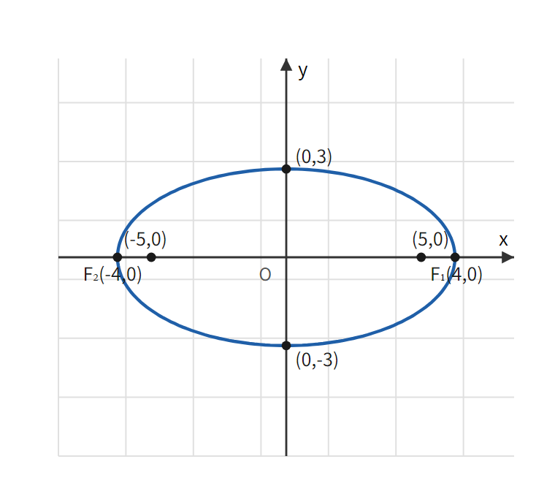
第1步 看焦點在哪一軸：焦點在 x 軸 → 設方程為 $\frac{x^{2}}{a^{2}}+\frac{y^{2}}{b^{2}}=1$
第2步 找 a：長軸長 2a = 10 → a = 5
第3步 找 c：焦點 (±4,0) → c = 4
第4步 求 b²：由 a²=b²+c² → b² = 5²－4² = 9
第5步 寫出標準方程： $\frac{x^{2}}{25}+\frac{y^{2}}{9}=1$
提示卡：長軸長=2a、焦距=2c、公式 a²=b²+c²（焦點在哪一軸，方程分母大的那個就是 a²）
接下來請拿《3.1 橢圓 課堂練習》，依這套五步驟框架完成練習A、B、C。

